**Homework 1 ARP**

班級: 資網三A 座號： 11 學號： D1094181011 姓名： 栁漢鴻

**網路實驗名稱：ARP**

說明：檔名為Hw1_座號.docx，請更改為你座號，請由提供之Hw1_ARP & ICMP_學生IP.ppt，修改成自己之IP （圖形及內容之”座號”部分，皆改成自己之IP及自己之MAC）

**註：請同學注意：保留中括符號 【 】，但不輸入Terminal內。截圖紅色方框標記的時候，圖片須清楚 紅色框需框好，如附圖大小，大小和清晰度盡量如附圖(這個很重要： 圖片須清楚 紅色框需框好)**

**（1） ARP實驗之學習動機**

※ 認識ARP協定

※ 了解網路設備之網路層（Network Layer）『IP Address』，轉換或對應成鏈結層中的網路介面卡（Network Interface Card，簡稱NIC）上的實體位址『MAC Address』的過程

※了解ARP協定的重要性

※了解ARP協定的應用

**（2） ARP實驗架構圖**

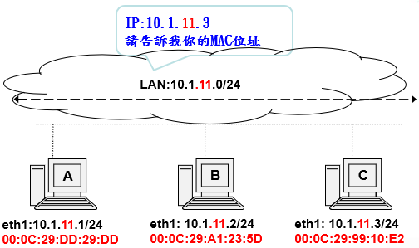

**（3） ARP實驗導引**

* 設定網卡IP以及子網路遮罩
* Wireshark啟動與設定
* 測試連接並觀察封包形態

**（4） ARP實驗目的**

* 瞭解網卡IP位址設定指令
* 檢測連線狀態
* 瞭解ARP運作流程

**（5） ARP實驗步驟**

**Step1. 設定網路卡IP及子網路遮罩 (保留中括符號【 】但不輸入Terminal內)**

▲HostA: ifconfig eth1 [10.1.11.1] netmask 255.255.255.0

▲HostB: ifconfig eth1 [10.1.11.2] netmask 255.255.255.0

▲HostC: ifconfig eth1 [10.1.11.3] netmask 255.255.255.0

**Step2.**

**HostA eth1: [10.1.11.1/24] ping HostC eth1: [ 10.1.11.3/24] 三次**

**[10.1.11.1] ping [10.1.11.3] 三次**

1. Host A, C之Wireshark皆打開，Host A之Terminal打開
2. 在Host A之Terminal 打[**ping -c3 10.1.**11**.3]**

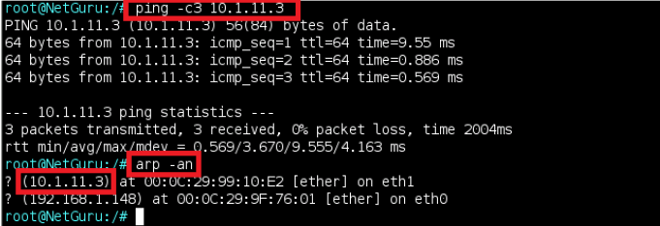

1. 請先畫出ARP之格式，再寫出ARP Broadcast（ARP Request） 和ARP Reply之格式，並比較其差異

**Step3. ARP 封包格式**

|  |  |  |
| --- | --- | --- |
| **Hardware Type（16 Bits）** | | **Protocol Type（16 Bits）** |
| **Hardware Address Length（8 Bits）** | **Protocol Address Length（8Bits）** | **Operation （16 Bits）** |
| **Sender Hardware Address （48 Bits）** | | |
| **Sender Protocol Address （32 Bits）** | | |
| **Target Hardware Address （48 Bits）** | | |
| **Target Protocol Address （32 Bits）** | | |

**（6） ARP實驗結果**

**第一筆ARP Broadcast（ARP Request）圖 （更換成自己IP之圖）**

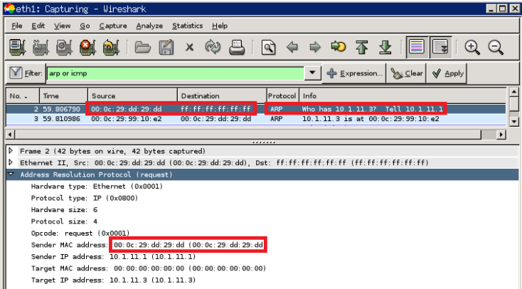

**第一筆ARP Reply圖 （更換成自己IP之圖）**

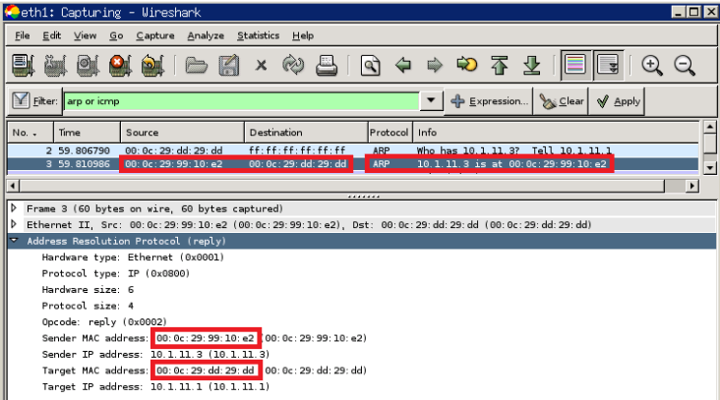

**ARP封包格式之內容 (顏色不可更改，尤其紅色部分)**

|  |  |  |  |
| --- | --- | --- | --- |
| **ARP封包格式** | **ARP Broadcast（ARP Request）** | **ARP Reply** | **差異（一樣：O、不一樣：X）** |
| **Hardware Type（16 bits）** | **[ Ethernet (0x0001) ]** | **[ Ethernet (0x0001) ]** | **[ O ]** |
| **Protocol Type（16 bits）** | **[ IP (0x0800) ]** | **[ IP (0x0800) ]** | **[ O ]** |
| **Hardware Address Length（8 bits）** | **[ 6 ]** | **[ 6 ]** | **[ O ]** |
| **Protocol Address Length（8 bits）** | **[ 4 ]** | **[ 4 ]** | **[ O ]** |
| **Operation（16 bits）** | **[ request (0x0001) ]** | **[ reply (0x0002) ]** | **[ X ]** |
| **Sender Hardware Address（48 bits）** | **[ 00:0c:29:dd:29:dd ]** | **[ 00:0c:29:99:10:e2 ]** | **[ X ]** |
| **Sender Protocol Address（32 bits）** | **[ 10.1.11.1 ]** | **[ 10.1.11.3 ]** | **[ X ]** |
| **Target Hardware Address（48 bits）** | **[ 00:00:00:00:00:00 ]** | **[ 00:0c:29:dd:29:dd ]** | **[ X ]** |
| **Target Protocol Address（32 bits）** | **[ 10.1.11.3 ]** | **[ 10.1.11.1 ]** | **[ X ]** |

**（7） 心得與討論：**包括這次實驗，我聽到什麼？我學到什麼？我遇到什麼問題？或其他（至少200字）

在網路工程實習這節課中，我基本上都是看投影在做，因為我記憶力沒這麼好可以一次記下要交兩至三節課的東西，所以都是一邊放投影片一邊放要做的虛擬機。只有稍微看老師怎麼做，看怎麼做的原因是因為有些老師教的投影片沒有，所以才會看老師怎麼做。例如老師有做虛擬機C而投影片沒有時才看或是網路IP之類的。這節課的虛擬機我應該也不會下載帶回去用吧，先不說能不能在家中的電腦下載並執行成功，光是要再重新做一次就感覺麻煩，所以我應該會盡量在學校且是這節課時就用完當天的功課或利用有這間教室的課時的時間來做完，只是不想當天做完結果因為範本錯誤又要重做。

**註：請同學注意：保留中括符號 【 】，但不輸入Terminal內。截圖紅色方框標記的時候，圖片須清楚 紅色框需框好，如附圖大小，大小和清晰度盡量如附圖(這個很重要： 圖片須清楚 紅色框需框好)**